**BỘ CÔNG THƯƠNG**



**TRƯỜNG ĐẠI HỌC CÔNG NGHIỆP THỰC PHẨM TPHCM**

**KHOA CÔNG NGHỆ THÔNG TIN**

🙜🙢🙠🙞



**ĐỒ ÁN MÔN HỌC**

**Xây dựng website và ứng dụng di động kết nối giữa khách hàng và các dịch vụ sữa chữa trong gia đình**

Giáo viên hướng dẫn*: ThS.Nguyễn Thị Bích Ngân*

Sinh viên thực hiện:

2001150260 – Phạm Thạch Son Tùng

2001150351 – Lâm Phú Đức

**TP. HỒ CHÍ MINH - 2018**

**LỜI CAM ĐOAN**

Nhóm chúng em xin cam đoan đây là công trình nghiên cứu của riêng của nhóm chúng em. Các số liệu, kết quả nêu trong Đồ án là trung thực và chưa từng được ai công bố trong bất kỳ công trình nào khác.

Nhóm chúng em xin cam đoan rằng mọi sự giúp đỡ cho việc thực hiện Đồ án này đã được cảm ơn và các thông tin trích dẫn trong Đồ án đã được chỉ rõ nguồn gốc.

TP. Hồ Chí Minh, tháng 06 năm 2018

**Sinh viên thực hiện Đồ án**

(Ký và ghi rõ họ tên)

**LỜI CẢM ƠN**

Được sự hướng dẫn, chỉ bảo tận tình của Cô Nguyễn Thị Bích Ngân cùng với sự nổ lực hết mình của nhóm, chúng em đã hoàn thành đồ án môn học với đề tài “**Xây dựng website và ứng dụng di động kết nối giữa khách hàng và các dịch vụ sữa chữa trong gia đình**” tại trường Đại học Công nghiệp Thực phẩm Thành phố Hồ Chí Minh. Để hoàn thành đồ án môn học này, nhóm chân thành cảm ơn:

- Ban giám hiệu nhà trường Đại học Công nghiệp Thực phẩm Thành phố Hồ Chí Minh, các thầy cô khoa Công nghệ thông tin cùng tất cả quý thầy cô bộ môn khác đã dạy dỗ và truyền đạt cho chúng em những kiến thức quý báu trong suốt những năm qua.

- Cô Nguyễn Thị Bích Ngân đã tận tình hướng dẫn, giải đáp những thắc mắc, giúp đỡ nhóm hoàn thành đồ án môn học.

- Thầy cô, các bạn sinh viên cùng khóa, đã chia sẻ với nhóm những kinh nghiệm đáng quý trong suốt thời gian thực hiện đồ án tốt nghiệp để có thể hoàn thành đúng tiến độ.

TP. Hồ Chí Minh, tháng 06 năm 2018

**Sinh viên thực hiện Đồ án**

(Ký và ghi rõ họ tên)

**NHẬN XÉT CỦA GIÁO VIÊN HƯỚNG DẪN**

............................................................................................................................................................................................................................................................................................................................................................................................................................................................................................................................................................................................................................................................................................................................................................................................................................................................................................................................................................................................................................................................................................................................................................................................................................................................................................................................................................................................................................................................................................................................................................................................................................................................................................................................................................................................................................................................................................................................................................................................................................................................................................................................................................................................................................................................................................................................................................................................................................................................................

TP. Hồ Chí Minh, tháng 11 năm 2018

**Giáo viên hướng dẫn**

(Ký và ghi rõ họ tên)

**NHẬN XÉT CỦA GIÁO VIÊN PHẢN BIỆN**

............................................................................................................................................................................................................................................................................................................................................................................................................................................................................................................................................................................................................................................................................................................................................................................................................................................................................................................................................................................................................................................................................................................................................................................................................................................................................................................................................................................................................................................................................................................................................................................................................................................................................................................................................................................................................................................................................................................................................................................................................................................................................................................................................................................................................................................................................................................................................................................................................................................................................

TP. Hồ Chí Minh, tháng 11 năm 2018

**Giáo viên phản biện**

(Ký và ghi rõ họ tên)

**TÓM TẮT**

Trong cuộc sống hằng ngày của người dân hiện nay, việc hư hỏng đồ dùng gia đình là khó tránh khỏi, với công việc hàng ngày thì việc chạy đi đến nơi sữa chữa là khá tốn thời gian và bất tiện. Nhóm đã thiết kế một website và ứng dụng cho nhu cầu gọi người đến tận nhà để sữa chữa và lắp đặt theo yêu cầu, giúp kết nối giữa các dịch vụ và khách hàng. Việc lưu trữ, quản lý các thông tin của khách hàng, thợ và các dịch vụ phải được được quản lý, cần phải thực hiện một cách khoa học, rõ ràng, nhanh chóng và có hiệu quả, hỗ trợ khách hàng tìm kiếm dịch vụ và đạt được kết quả mong muốn khi sử dụng dịch vụ. Với mong muốn đem những kiến thức mình đã học được trên ghế nhà trường áp dụng vào thực tế, góp phần xây dựng nền kinh tế đất nước theo hướng tin học hóa, hiện đại hóa và bắt kịp xu hướng trong thời đại công nghệ, nên chúng em đã quyết định chọn đề tài: “**Xây dựng website và ứng dụng di động kết nối giữa khách hàng và các dịch vụ sữa chữa trong gia đình**”. Đề tài được chia thành các chương sau:

Chương 1 Tổng quan

Chương 2 Khảo sát hệ thống

Chương 3 Phân tích hệ thống

Chương 4 Thiết kế hệ thống

Chương 5 Công nghệ

Chương 6 Giao diện

**MỤC LỤC**

Chương 1: TỔNG QUAN

1.1. LÝ DO CHỌN ĐỀ TÀI

1.2. NHIỆM VỤ CỦA ĐỀ TÀI

1.3. PHẠM VI KHẢO SÁT

Chương 2: KHẢO SÁT HỆ THỐNG

2.1. MỤC TIÊU KHẢO SÁT HỆ THỐNG

2.1.1. Thực trạng hệ thống

2.1.2. Điểm mạnh yếu của hệ thống hiện tại

2.2. NỘI DUNG KHẢO SÁT

2.2.1 Tài khoản

2.2.2 Bài đăng

Bài đăng giữ vai trò là cầu nối giữa người tuyển dụng và người tìm việc

2.2.3. Quy trình nghiệp vụ

Quy trình nghiệp vụ quản lý

Chương 3: PHÂN TÍCH HỆ THỐNG

3.1. PHÂN TÍCH DỮ LIỆU

3.1.2. Sưu liệu cho các thực thể và mối kết hợp

3.2. PHÂN TÍCH XỬ LÝ

3.2.1. Mô hình phân cấp chức năng

3.2.2. Mô hình dòng dữ liệu (DFD)

3.2.3. Lập mô hình dòng dữ liệu (DFD) – Mức đỉnh

3.2.4. Lập mô hình dòng dữ liệu (DFD) – Mức dưới đỉnh

Chương 4: THIẾT KẾ

4.1. MÔ HÌNH QUAN HỆ

4.1.1. Giới thiệu

4.1.2. Lược đồ diagram trên hệ quản trị SQL Server

CHƯƠNG 5: CÀI ĐẶT

5.1. GIỚI THIỆU PHẦN MỀM

5.2. CÀI ĐẶT PHẦN MỀM

5.3. HƯỚNG DẪN SỬ DỤNG PHẦN MỀM

KẾT LUẬN

* Nhận xét và tự đánh giá

* Hướng phát triển của đề tài

**DANH MỤC CÁC KÝ HIỆU VÀ CHỮ VIẾT TẮT**

**Viết tắt** **Tiếng Anh**  **Tiếng Việt**

BPM Business Process Model Mô hình xử lý nghiệp vụ

ERD Entity Relationship Diagram Mô hình thực thể kết hợp

DFD Data Flow Diagram Mô hình luồng dữ liệu

RDM Relational Data Model Mô hình dữ liệu quan hệ

BFD Business Function Diagram Mô hình phân cấp chức năng

CSDL Databases Cơ sở dữ liệu

SQL Structure Query Language Ngôn ngữ truy vấn có cấu trúc

BP Department Bộ phận

TT Entity Thực thể

**BẢNG PHÂN CÔNG CÔNG VIỆC**

|  |  |  |  |  |
| --- | --- | --- | --- | --- |
| **STT** | **Nhiệm vụ** | **Người thực hiện** | **Tình trạng** | **Ghi chú** |
| 1 | Tìm hiểu hệ thống, xác định yêu cầu cần thực hiện | * Phạm Thạch Sơn Tùng * Lâm Phú Đức * Đặng Minh Dương | Hoàn thành |  |
| 2 | Khảo sát hiện trạng | * Phạm Thạch Sơn Tùng * Lâm Phú Đức * Đặng Minh Dương | Hoàn thành |  |
| 3 | Phân tích yêu cầu, thiết kế về mặt chức năng và mô tả | * Phạm Thạch Sơn Tùng * Lâm Phú Đức * Đặng Minh Dương | Hoàn thành |  |
| 4 | Hoàn thành tài liệu phân tích hệ thống | * Phạm Thạch Sơn Tùng * Lâm Phú Đức * Đặng Minh Dương | Hoàn thành |  |
| 5 | Tạo cơ sở dữ liệu | * Phạm Thạch Sơn Tùng * Lâm Phú Đức * Đặng Minh Dương | Hoàn thành |  |
| 6 | Tạo các ràng buộc và trigger cho cơ sở dữ liệu . | * Phạm Thạch Sơn Tùng * Lâm Phú Đức * Đặng Minh Dương | Hoàn thành |  |
| 7 | Thiết kế giao diện phần mềm | * Phạm Thạch Sơn Tùng * Lâm Phú Đức * Đặng Minh Dương | Hoàn thành |  |
| 8 | Lập trình viết code các chức năng sản phẩm dựa trên bản phân tích đã có | * Phạm Thạch Sơn Tùng * Lâm Phú Đức * Đặng Minh Dương | Hoàn thành |  |
| 9 | Tiến hành kiểm thử từng chức năng và thực hiện chỉnh sửa | * Phạm Thạch Sơn Tùng * Lâm Phú Đức * Đặng Minh Dương | Hoàn thành |  |
| 10 | Xây dựng báo cáo | * Phạm Thạch Sơn Tùng * Lâm Phú Đức * Đặng Minh Dương | Hoàn thành |  |

# **Chương 1: TỔNG QUAN**

**1.1. LÝ DO CHỌN ĐỀ TÀI**

Trong cuộc sống hằng ngày của người dân hiện nay, việc hư hỏng đồ dùng gia đình là khó tránh khỏi, với công việc hàng ngày thì việc chạy đi đến nơi sữa chữa là khá tốn thời gian và bất tiện. Nhóm đã thiết kế một website và ứng dụng cho nhu cầu gọi người đến tận nhà để sữa chữa và lắp đặt theo yêu cầu, giúp kết nối giữa các dịch vụ và khách hàng. Việc lưu trữ, quản lý các thông tin của khách hàng, thợ và các dịch vụ phải được được quản lý, cần phải thực hiện một cách khoa học, rõ ràng, nhanh chóng và có hiệu quả, hỗ trợ khách hàng tìm kiếm dịch vụ và đạt được kết quả mong muốn khi sử dụng dịch vụ.

Ứng dụng và website giúp kết nối khách hàng và các dịch vụ sẽ hỗ trợ tốt cho khách hàng về nhu cầu sữa chữa tại nhà.

**1.2. NHIỆM VỤ CỦA ĐỀ TÀI**

* + Phân tích thiết kế hệ thống thông tin cho hệ thống phần mềm (Website & app di động) quản lý việc kết nối khách hàng và các dịch vụ sửa chữa gia đình. Hệ thống cần thực hiện được các chức năng sau:
    - Quản lý tài khoản các thợ, dịch vụ
    - Quản lý tài khoản của khách hàng
    - Quản lý các loại hình dịch vụ sửa chữa trong gia đình.
    - Thực hiện kết nối, thực hiện hợp đồng giữa khách và bên cung cấp dịch vụ/thợ sửa.
  + Website: quản bá hệ thống dịch vụ. Ứng dụng di động kết nối khách hàng và dịch vụ sửa chữa.
  + Tìm hiểu công nghệ chuẩn bị cho giai đoạn 2 lập trình phát triển hệ thống phần mềm.
    - Tìm hiểu AngularJS framework, xây dựng website theo hướng Single Page Application.
  + Sử dụng NodeJS để xây dựng các WebAPI và ReactJS để xây dựng giao diện Frontend.

**1.3. PHẠM VI KHẢO SÁT**

Đồ án được thực hiện trong phạm vi giới hạn của môn phân tích thiết kế hệ thống, được khảo sát dựa trên một số ứng dụng liên quan như Rada và dựa theo nhu cầu về sữa chữa tại gia.

# **Chương 2: KHẢO SÁT HỆ THỐNG**

**2.1. MỤC TIÊU KHẢO SÁT HỆ THỐNG**

Phân tích thiết kế hệ thống thông tin cho hệ thống phần mềm (Website & app di động) quản lý việc kết nối khách hàng và các dịch vụ sửa chữa gia đình.

**2.1.1. Thực trạng hệ thống**

* + - Quản lý tài khoản các thợ và dịch vụ

Quản lý tài khoản thợ, thông tin cá nhân của thợ sữa chữa, chuyên môn, ngành nghề sữa chữa để thực hiện nghiệp vụ đúng quy trình, chính xác và hiệu quả về dịch vụ sữa chữa cho khách hàng

Quản lý dịch vụ cho phép hệ thống tổng hợp các dịch vụ sữa chữa gia đình, cung cấp các dịch vụ có thể sữa chữa cho khách hàng

* + - Quản lý tài khoản của khách hàng

Quản lý tài khoản khách hàng, cập nhật thông tin khách hàng, lưu lịch sử sử dụng dịch vụ.

* + - Quản lý các loại hình dịch vụ sửa chữa trong gia đình.

Quản lý các loại hình dịch vụ sữa chữa có trong hệ thống, dùng để tổng hợp các dịch vụ lại thành một loại có chung tính chất.

* + - Thực hiện kết nối, thực hiện hợp đồng giữa khách và bên cung cấp dịch vụ/thợ sửa.

Hợp đồng sữa chữa là cầu nối giữa khách hàng và thợ sữa chữa, thể hiện tính chất công việc, lưu trữ những thông tin cần thiết cho dịch vụ và những khiếu nại của khách hàng về việc sử dụng dịch vụ

**2.1.2. Điểm mạnh yếu của hệ thống hiện tại**

*Ưu điểm của hệ thống:*

* + Quản lý được tài khoản của người sử dụng.
  + Quản lý được tài khoản thơ.
  + Quản lý được loại hình dịch vụ và các dịch vụ
  + Kết nối khách hàng và dịch vụ sữa chữa
  + Phân tích được lợi nhuận từ việc giúp khách hàng tìm kiếm và thực hiện dịch vụ.

*Hạn chế, bất cập của hệ thống:*

Chưa đảm bảo được tính chính xác trong việc trích hoa hồng từ hợp đồng khách hàng và thợ, hệ thống còn thiếu sót trong việc phân tích.

**2.2. NỘI DUNG KHẢO SÁT**

**2.2.1. Quy trình nghiệp vụ**

* **Quy trình khách hàng đăng kí**: người sử dụng có thể đăng nhập, tạo tại khoản bằng số điện thoại

- nhập thông tin số điện thoại sử dụng và mật khẩu

- nhập lại số điện thoại để kích hoạt tại khoản

**\* Quy trình thợ đăng ký**

- thợ sữa chữa sẽ lên cty đăng ký tài khoản, sẽ được yêu cầu nộp hồ sơ và cấp tài khoản sử dụng.

- thợ sẽ đăng ký thông tin về chuyên môn, giá cả sữa chữa và các dịch vụ sữa chữa.



**Quy trình sử dụng dịch vụ**

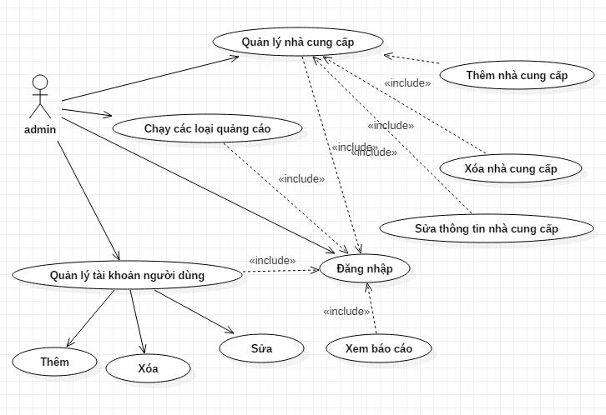**2.2.2. Mô hình usecase**

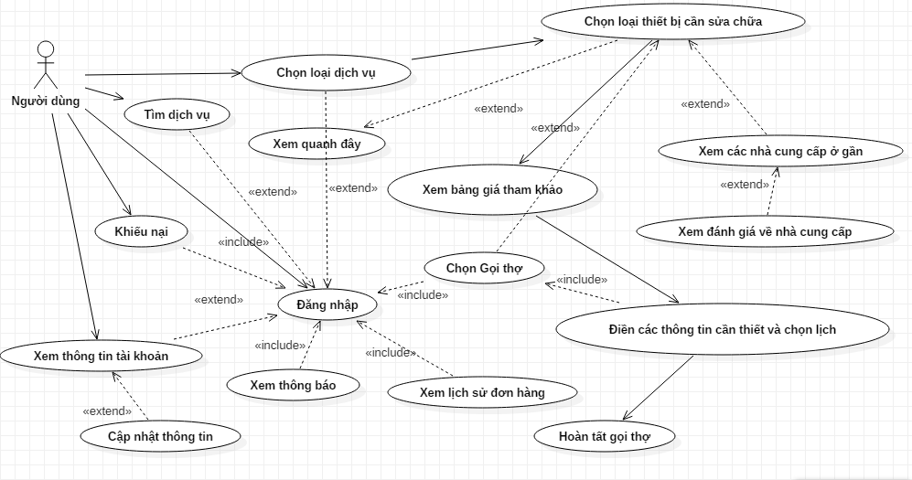

**Chương 3: PHÂN TÍCH HỆ THỐNG**

**3.1. PHÂN TÍCH DỮ LIỆU**

**3.1.1. Sưu liệu cho các thực thể và mối kết hợp**

**Chú thích**: B: Bắt buộc; K: Không bắt buộc; Đ: Có điều kiện

***3.1.2.1. Thực thể khách hàng: khachhang (Khách Hàng)***

|  |  |  |  |  |  |  |
| --- | --- | --- | --- | --- | --- | --- |
| Tên tắt | Diễn giải | Loại giá trị | Kiểu dữ liệu | Miền giá trị | Chiều dài | Ghi chú |
| _username | **Tên tài khoản** | **B** | **varchar** |  | **20** | **Thuộc tính khóa** |
| _password | **Mật khẩu** | **B** | **varchar** |  | **20** |  |
| _tenKH | **Tên khách hàng** | **B** | **nvarchar** |  | **100** |  |
| _type | **Loại tài khoản** | **B** | **int** |  |  |  |
| _tinhtrang | **Tình trạng hoạt động** | **B** | **int** |  |  |  |
| _ngayDK | **Ngày đăng ký** | **B** | **date** |  |  |  |

Bảng 3. 1: Thực thể khách hàng

**3.1.2.2. Thực thể thông tin thợ: tho (Thợ)**

|  |  |  |  |  |  |  |
| --- | --- | --- | --- | --- | --- | --- |
| Tên tắt | Diễn giải | Loại giá trị | Kiểu dữ liệu | Miền giá trị | Chiều dài | Ghi chú |
| _username | **Tên tài khoản** | **B** | **varchar** |  | **20** | **Thuộc tính khóa** |
| _password | **Mật khẩu** | **B** | **varchar** |  | **20** |  |
| _tenTho | **Tên khách hàng** | **B** | **nvarchar** |  | **100** |  |
| _soDT | **Số điện thoại** | **B** | **varchar** |  | **11** |  |
| _type | **Loại tài khoản** | **B** | **int** |  |  |  |
| _tinhtrang | **Tình trạng hoạt động** | **B** | **int** |  |  |  |
| _ngayDK | **Ngày đăng ký** | **B** | **date** |  |  |  |

Bảng 3. 2: Thực thể thông tin thợ

**3.1.2.2. Thực thể loại dịch vụ: loaidichvu**

|  |  |  |  |  |  |  |
| --- | --- | --- | --- | --- | --- | --- |
| Tên tắt | Diễn giải | Loại giá trị | Kiểu dữ liệu | Miền giá trị | Chiều dài | Ghi chú |
| _maLoai | **Mã loại dịch vụ** | **B** | **varchar** |  | **20** | **Thuộc tính khóa** |
| _tenLoai | **Tên loại dịch vụ** | **B** | **Nvarchar** |  | **100** |  |

Bảng 3. 3: Thực thể loại dịch vụ

**3.1.2.4. Thực thể dịch vụ: dịch vụ**

|  |  |  |  |  |  |  |
| --- | --- | --- | --- | --- | --- | --- |
| Tên tắt | Diễn giải | Loại giá trị | Kiểu dữ liệu | Miền giá trị | Chiều dài | Ghi chú |
| _maDV | **Mã dịch vụ** | **B** | **varchar** |  | **20** | **Thuộc tính khóa** |
| _tenDV | **Tên dịch vụ** | **B** | **Nvarchar** |  | **100** |  |
| _maLoai | **Mã loại dịch vụ** | **B** | **varchar** |  | **20** | **Khóa ngoại** |

Bảng 3. 4: Thực thể dịch vụ

**3.1.2.5. Thực thể kiểu sữa chữa: kieusuachua**

|  |  |  |  |  |  |  |
| --- | --- | --- | --- | --- | --- | --- |
| Tên tắt | Diễn giải | Loại giá trị | Kiểu dữ liệu | Miền giá trị | Chiều dài | Ghi chú |
| _maKieu | **Mã kiểu sữa chữa** | **B** | **varchar** |  | **20** | **Thuộc tính khóa** |
| _cachSC | **Cách sữa chữa** | **B** | **nvarchar** |  | **100** |  |
| _giaThamKhao | **Giá tham khảo** | **B** | **int** |  |  |  |
| _maDV | **Mã dịch vụ** | **B** | **varchar** |  | **20** | **Khóa ngoại** |

Bảng 3. 5: Thực thể kiểu sữa chữa

**3.1.2.6. Thực thể chuyên môn: chuyenmon**

|  |  |  |  |  |  |  |
| --- | --- | --- | --- | --- | --- | --- |
| Tên tắt | Diễn giải | Loại giá trị | Kiểu dữ liệu | Miền giá trị | Chiều dài | Ghi chú |
| _maCM | **Mã chuyên môn** | **B** | **varchar** |  | **20** | **Thuộc tính khóa** |
| _maTho | **Tài khoản thợ** | **B** | **varchar** |  | **20** | **Khóa ngoại** |
| _maKieu | **Mã kiểu sữa chữa** | **B** | **varchar** |  | **20** | **Khóa ngoại** |
| _tenCM | Tên chuyên môn | B | nvarchar |  | 100 |  |

Bảng 3. 6: Thực thể chuyên môn

**3.1.2.7. *Thực thể hợp đồng: hopdong***

|  |  |  |  |  |  |  |
| --- | --- | --- | --- | --- | --- | --- |
| Tên tắt | Diễn giải | Loại giá trị | Kiểu dữ liệu | Miền giá trị | Chiều dài | Ghi chú |
| _maHD | Mã hợp đồng | B | varchar |  | 20 | Thuộc tính khóa |
| _maKH | Mã khách hàng | B | varchar |  | 20 | Khóa ngoại |
| _maCM | Mã chuyên môn | B | varchar |  | 20 | Khóa ngoại |
| _ketQua | Kết quả | B | int |  |  |  |
| _tienSC | Tiền sữa chữa | B | int |  |  |  |
| _danhGia | Đánh giá | K | int |  |  |  |
| __comment | comment | K | nvarchar |  | 500 |  |
| _ngayHD | Ngày hợp đồng | B | date |  |  |  |

Bảng 3. 7: Thực thể hợp đồng

**3.1.2.7. *Thực thể lợi nhuận: loinhuan***

|  |  |  |  |  |  |  |
| --- | --- | --- | --- | --- | --- | --- |
| Tên tắt | Diễn giải | Loại giá trị | Kiểu dữ liệu | Miền giá trị | Chiều dài | Ghi chú |
| _maHD | Mã hợp đồng | B | varchar |  | 20 | Thuộc tính khóa |
| _tienHH | Tiền lợi nhuận | B | int |  |  |  |

Bảng 3. 8: Thực thể lợi nhuận

### **3.1.1. Ràng buộc toàn vẹn**

R1: Mỗi khách hàng có một username nhất định

BỐI CẢNH: KhachHang

Nội dụng:

∀kh1,kh2 ∈ KhachHang, kh1.username ≠ kh2.username

Bảng tầm ảnh hưởng

|  |  |  |  |
| --- | --- | --- | --- |
|  | Thêm | Xóa | Sữa |
| KhachHang | + | - | +(username) |

R2: Mỗi thợ có một username nhất định

BỐI CẢNH: tho

Nội dụng:

∀ T1,T2 ∈ tho, t1.username ≠ t2.username

Bảng tầm ảnh hưởng

|  |  |  |  |
| --- | --- | --- | --- |
|  | Thêm | Xóa | Sữa |
| tho | + | - | +(username) |

R3: Mỗi loại dịch vu có một mã loại nhất định

BỐI CẢNH: loaidichvu

Nội dụng:

∀ l1,l2 ∈ loaidichvu, l1.maloai≠ l2.maloai

Bảng tầm ảnh hưởng

|  |  |  |  |
| --- | --- | --- | --- |
|  | Thêm | Xóa | Sữa |
| loaidichvu | + | - | +(maloai) |

R4: Một dịch vụ phải thuộc về một loại dịch vụ

BỐI CẢNH: dichvu,loaidichvu

Nội dụng:

∀ dv∈ dichvu,∀ l∈ loaidichvu, dv.maloai≠ l.maloai

Bảng tầm ảnh hưởng

|  |  |  |  |
| --- | --- | --- | --- |
|  | Thêm | Xóa | Sữa |
| loaidichvu | - | + | +(maloai) |
| dichvu | + | - | +(maloai) |

R5: một kiểu sữa chữa phải thuộc về một dịch vụ nhất định

BỐI CẢNH: dichvu,loaidichvu

Nội dụng:

∀ k∈ kieusuachua,∀ dv∈ dichvu, dv.maDV≠ l.maDV

Bảng tầm ảnh hưởng

|  |  |  |  |
| --- | --- | --- | --- |
|  | Thêm | Xóa | Sữa |
| dichvu | - | + | +(maDV) |
| Kiểu sữa chữa | + | - | +(maDV) |

R6: Một chuyên môn làm việc của thợ chỉ có một kiểu sữa chữa

BỐI CẢNH: tho,chuyenmon,kieusuachua

Nội dụng:

∀ t∈ tho, k∈ kieusuachua,cm∈ chuyenmon, t.username≠ cm.username & cm.maKieu = k.maKieu

Bảng tầm ảnh hưởng

|  |  |  |  |
| --- | --- | --- | --- |
|  | Thêm | Xóa | Sữa |
| kieusuachua | - | + | +(maKieu) |
| tho | - | + | +(username) |
| chuyenmon | + | - | +(maKieu),(usename) |

R7: Một hợp đồng chứa một mã khách hàng và một chuyên môn sữa chữa

BỐI CẢNH: KhachHang,chuyenmon,hopdong

Nội dụng:

∀ kh∈ KhachHang, hd∈ hopdong,cm∈ chuyenmon, t.username≠ hd.username & cm.maCM= hd.maCM

Bảng tầm ảnh hưởng

|  |  |  |  |
| --- | --- | --- | --- |
|  | Thêm | Xóa | Sữa |
| chuyenmon | - | + | +(maCM) |
| KhachHang | - | + | +(username) |
| hopdong | + | - | +(maCM),(usename) |

R8: Tiền sữa chữa của hợp đồng không âm

Bối cảnh: hopdong

Nội dung: ∀ hd∈ hopdong, hd.tiensc >= 0

|  |  |  |  |
| --- | --- | --- | --- |
|  | Thêm | Xóa | Sữa |
| hopdong | + | - | +(tiensc) |

R9: Tiền hoa hồng bằng 10% tiền sữa chữa hợp đồng

Bối cảnh: hopdong, hoahong

∀ hd∈ hopdong,hh∈ hoahong, hh.tienhh = hd.tiensc*10%

|  |  |  |  |
| --- | --- | --- | --- |
|  | Thêm | Xóa | Sữa |
| hopdong | - | + | +(tiensc) |
| hoahong | + | - | +(tienhh) |

## **3.2. PHÂN TÍCH XỬ LÝ**

### **3.2.1. Mô hình phân cấp chức năng**



Hình 3.1: Mô hình phân cấp chức năng

### **3.2.2. Mô hình dòng dữ liệu (DFD)**

**GIỚI THIỆU**

Mô hình dòng dữ liệu (DFD - Data Flow Diagram) là một công cụ mô tả mối quan hệ thông tin giữa các công việc.DFD bổ sung khiếm khuyết của mô hình phân rã chức năng bằng việc bổ sung các luồng thông tin nghiệp vụ cần để thực hiện chức năng.

**MỨC NGỮ CẢNH**

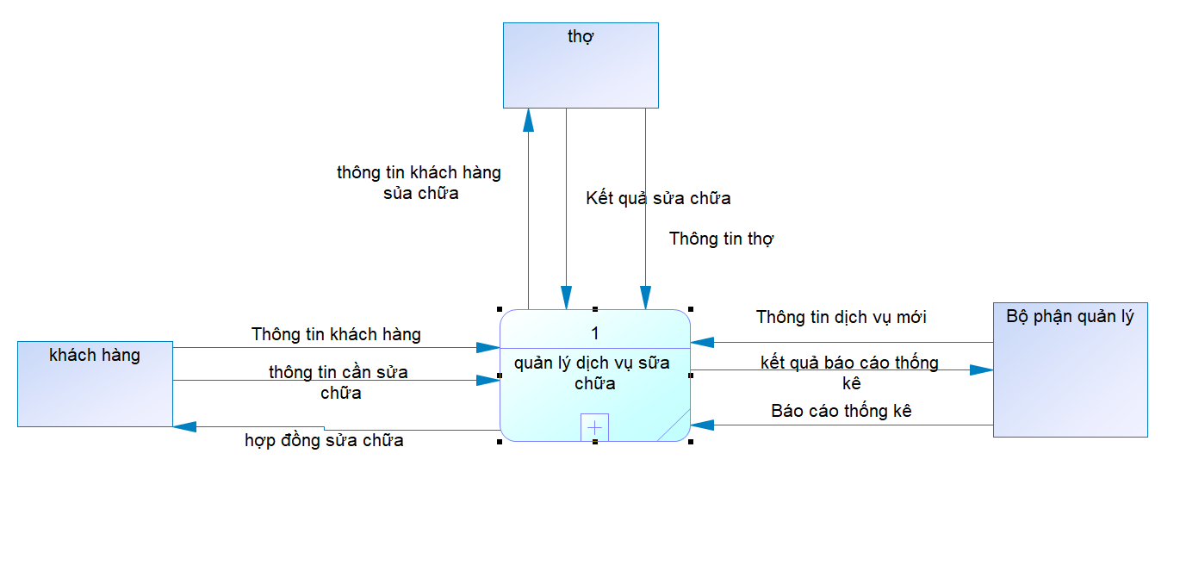

Hình 3.2: Mô hình DFD mức ngữ cảnh

**3.2.3. Lập mô hình dòng dữ liệu (DFD) – Mức đỉnh**

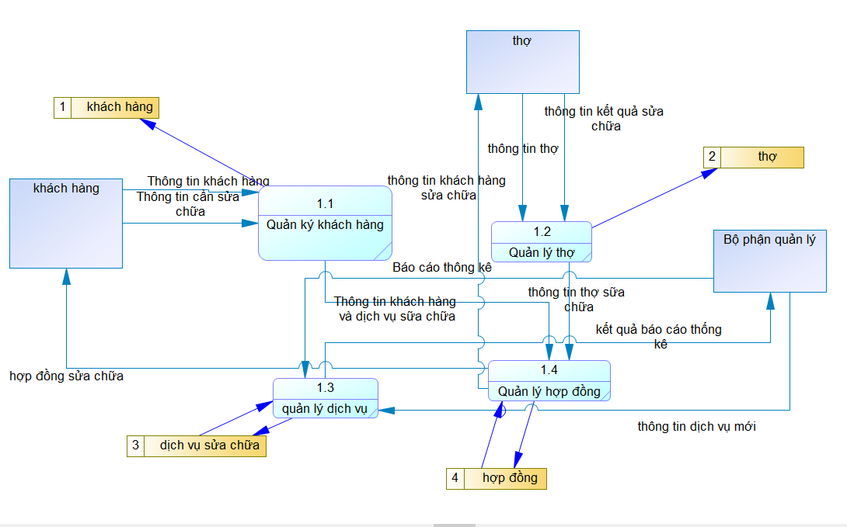

Hình 3.3: Mô hình DFD mức đỉnh

### **3.2.4. Lập mô hình dòng dữ liệu (DFD) – Mức dưới đỉnh**

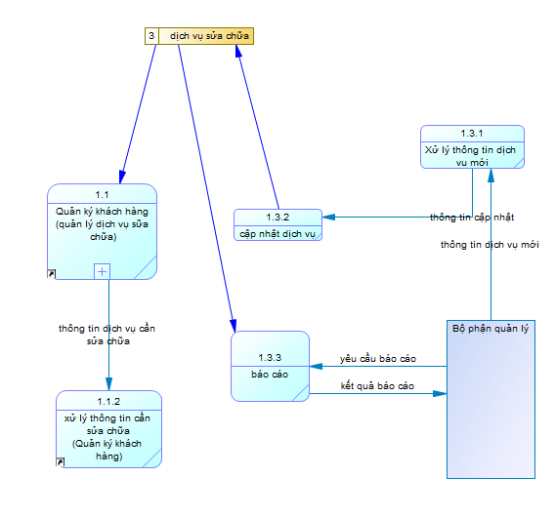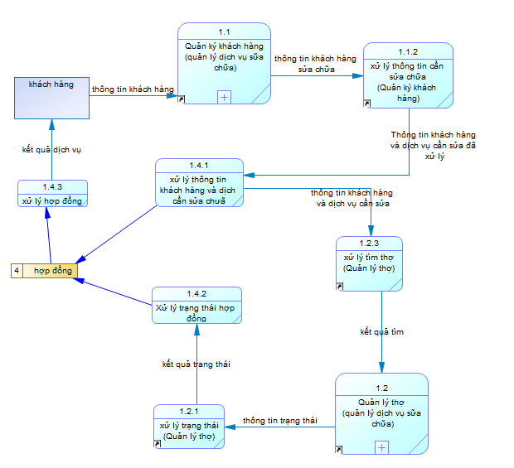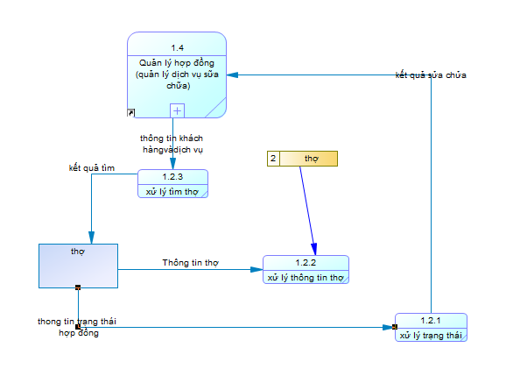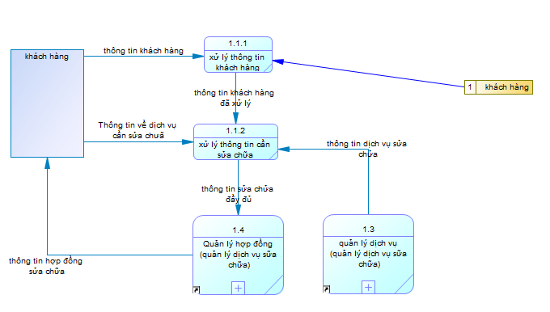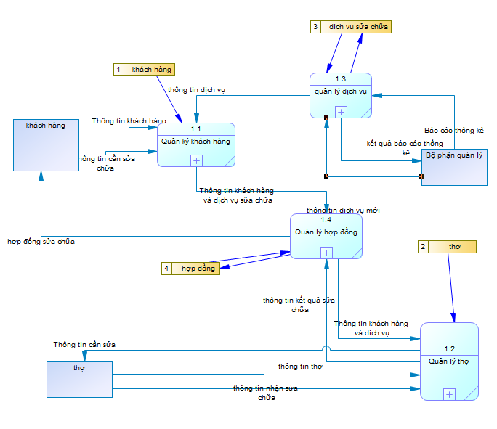

Hình 3. 4: Mô hình DFD mức dưới đỉnh

### **3.2.3. Mô hình dữ liệu mức quan niệm (CDM)**

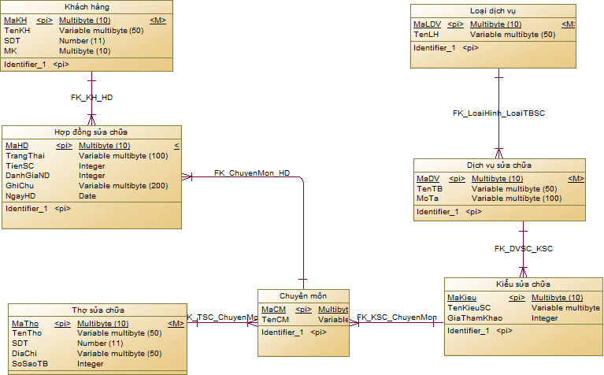

**3.2.4. Mô hình vật lý (PDM)**

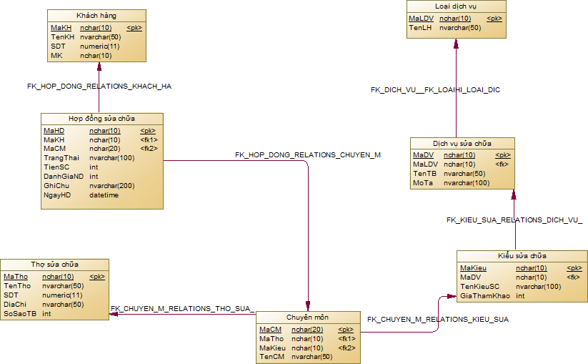

**Chương 4: THIẾT KẾ**

**MÔ HÌNH QUAN HỆ**

### **4.1. Giới thiệu**

Mô hình quan hệ là cách thức biểu diễn dữ liệu dưới dạng các quan hệ (các bảng). Một quan hệ là một bảng dữ liệu 2 chiều (cột và dòng), mô tả một thực thể. Mỗi cột tương ứng với một thuộc tính của thực thể. Mỗi dòng chứa các giá trị dữ liệu của một đối tượng cụ thể thuộc thực thể.

### **4.2. Lượt đồ quan hệ trên diagram**

# **CHƯƠNG 5: CÔNG NGHỆ**

5.1. Giới thiệu công nghệ

5.1.1. Tìm hiểu AngularJS

Framework này cung cấp sẵn cách tổ chức code và architecture, những API tiện lợi để render HTML, routing, gọi AJAX. Nhờ có chúng, developer giờ có thể tập trung vào viết code để giải quyết vấn đề business.

Hầu hết các framework này hoạt đông theo cơ chế MVC hoặc MVVM:

View (hoặc template) sẽ được define trong file HTML Model chứa dữ liệu sẽ nằm trong code JavaScript Controller (hoặc view model) sẽ bind dữ liệu từ model và view, tạo thành HTML hiển thị cho người dùng.

Gọi AJAX với 1 dòng code Tạo view template trong file HTML Gọi JavaScript trong controller, thay đổi dữ liệu trong $scope, dữ liệu đã thay đổi trong HTML Khi người dùng nhập dữ liệu, dữ liệu được tự động bind vào JavaScript object (two-way data binding)

5.1.2. Các tính năng chính

Hai cách liên kết dữ liệu trong Angular là khả năng thay đổi giá trị thuộc tính của đối tượng, đồng thời giao diện người dùng đưa ra sự thay đổi đó ngay tại thời điểm đó, và ngược lại.

Tính năng mới thực sự là đặc điểm tạo nên một khoảng cách khác nhau lớn giữa Angular và bất kỳ framework javascript khác. Directives là đề cập đến một tính năng để mở rộng nghĩa của từ HTML, đồng thời cũng có thể được xem như là một cách để chỉ cho trình duyệt mẹo mới.Directives trong Angular khác với directtives tạo bởi html ở chỗ chúng có thể thực hiện nhiều hành vi động hơn.

Nhiều framework cần có template nhưng Angular template lại chỉ là html.

Dependency injection làm cho ứng dụng Angular dễ dàng hơn để phát triển, chúng ta có thể sắp xếp mã (code) thành các module.Bằng cách này, chúng ta có thể tạo ra các thành phần tái sử dụng mà có thể được gọi về sau, bất cứ khi nào cần thiết. Ý tưởng này là đặc biệt tốt là khi ứng dụng mở rộng lớn hơn và cần phải được mở rộng, dễ dàng bảo trì và kiểm chứng. Dependency injection là một cách để ghép các đoạn mã code với nhau, điều này đòi hỏi phải phân chia mã code theo các chức năng riêng biệt như service, controller, hoặc provider nhưng không giới hạn chúng.

5.1.3. Đặc trưng

Kiến trúc MVC, Two-way binding, Dynamic templates, Expressions, Modules, Scopes, Dependency injection, Directives, Routing, Services, Filters, Form validation, Testing in mind.

5.1.3.1. Mô hình MVC

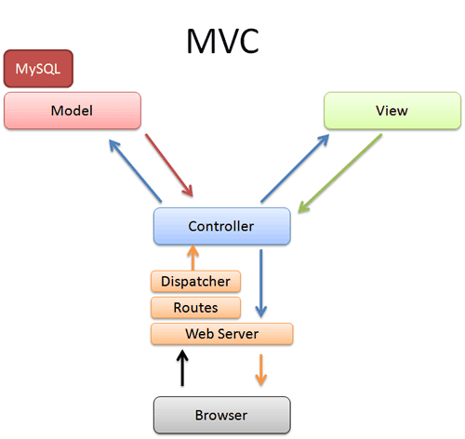

- Mô hình MVC (Model - View - Controller) là một kiến trúc phần mềm hay mô hình thiết kế được sử dụng trong kỹ thuật phần mềm. Nó giúp cho các developer tách ứng dụng của họ ra 3 thành phần khác nhau Model, View và Controller. Mỗi thành phần có một nhiệm vụ riêng biệt và độc lập với các thành phần khác.

- Mô hình MVC được giới thiệu từ những năm 70 như một phần của Smalltalk, nhưng đối với nền tảng web, thì nó mới được thịnh hành gần đây.

- Ý tưởng đằng sau MVC là để chia rõ 3 thành phần chính là model(xử lý, truy xuất database), view(giao diện), và controller(điều hướng yêu cầu từ người dùng).

- MVC thể hiện tính chuyên nghiệp trong lập trình, phân tích thiết kế. Do được chia thành các thành phần độc lập nên giúp phát triển ứng dụng nhanh, đơn giản, dễ nâng cấp, bảo trì. Đối với Angular, View sẽ là DOM, Controller là các lớp JavaScript, còn Model sẽ là dữ liệu được lưu ở thuộc tính của các đối tượng trong JS

5.1.3.2. SPA Single Page Application

- Một single page application hay còn được gọi là single page interface, là một web app hay website hiển thị vừa vặn trên một mặt của trang web với mục đích giúp người dùng có trải nghiệm giống như đang dùng ứng dụng trên desktop.

- Là ứng dụng chạy bên trong trình duyệt, không yêu cầu phải tải lại toàn bộ trang web mỗi lần sử dụng.

5.1.2. Các thành phần của AngularJS

5.1.2.1. Angular template

- Angular template là 1 đặc tả dạng declarative (khai báo), cùng với thông tin từ Model & Controller, trở thành rendered View mà User thấy trên trình duyệt. Nó là static DOM, chứa HTML, CSS, và các thành phần, thuộc tính riêng của Angular. Các thành phần Angular và các thuộc tính giúp Angular thêm các hành vi và biến đổi template DOM thành dynamic view DOM.

- Nói 1 cách đơn giản nhất thì template trong AngularJS là “HTML voi81 additional markup”.

5.1.2.2. Modules

Trong các ứng dụng thực tế, việc phân chia ứng dụng thành các thành phần khác nhau là điều cần thiết. Dưới đây là lợi ích của việc chia nhỏ ứng dụng:

- Dễ dàng hơn cho việc quản lý và khai báo ứng dụng cũng như kiểm tra lại sau này

- Khả năng tái sử dụng cũng như tận dụng các 3rd modules

- Nạp từng phần ứng dụng sẽ nhanh hơn là buộc phải nạp toàn bộ ứng dụng vào rồi mới chạy.

5.1.2.3. Scope

'$scope' là đối tượng tham chiếu tới model được sử dụng trong controller. Là thành phần gắn kết giữa View và Controller. Scope cung cấp các APIs để theo dõi các thay đổi của Model : $watch

Scope cung cấp các APIs để truyền bất kỳ thay đổi nào của Model tới View : $apply

Tự động đồng bộ dữ liệu giữa Model và View

5.1.2.4. Model

<input type = “text” ng-model =”greeting”>

{{greeting}}

Ng-model cho biết đối tượng nhận giá trị của input. {{greeting}} sẽ in ra giá trị được nhập vào input

5.1.2.5. Controller

5.1.2.6. Expression (Biểu thức)

Expression được sử dụng trong tất cả các phần của AngularJs, vì vậy cần phải nắm vững về expression và cách mà Angular sử dụng, tính toán. Nó được bao bởi kí hiệu {{ }}. Một biến được khởi tạo từ controller thông qua $scope cũng được coi là một expression.

- Expression các snippets giống JS được đặt trong bindings, kiểu như {{expression}}.

- Được xử lý bởi $parse service.

5.1.2.7. Filters (Bộ lọc)

Trong Angular, một filter cung cấp một định dạng dữ liệu để hiển thị tới người dùng. Theo tinh thần của UNIX filters và sử dụng các cú pháp tương tự | (pipe).

Angular cung cấp một số filter được xây dựng sẵn như: lowercase, date, number, currency, limitTo, orderBy…

5.1.2.8. Directives

Những thứ như thuộc tính, class, tên ... của 1 DOM element gọi chung là directive. AngularJS sẽ dựa vào chúng để attach các chỉ thị hoặc các sự kiện tới DOM element đó.

Bản thân AngularJS đã có rất nhiều các directive : ng-bind, ng-model, ng-click, ngcontroller...

Việc dùng directive sẽ giảm thiểu được số lượng thẻ HTML , code HTML nhìn sẽ gọn gàng và sáng sủa hơn. AngularJS cung cấp cho chúng ta 3 loại directive đó là :

- Directive dạng element ( là 1 thẻ HTML ) viết tắt là E.

- Directive dạng attribute ( thuộc tính của 1 thẻ HTML ) viết tắt là A, dạng này là mặc định.

- Directive dạng class( class CSS ) viết tắt là C.

5.1.2.9. Services

AngularJS service là một object hoặc một function phụ trách một tác vụ nào đó. Việc viết service chỉ là việc gom các đoạn xử lý logic vào object hoặc function để dễ quản lý hơn.

Cũng giống như mô hình MVC tách phần xử lý, điều hướng và hiển thị riêng biệt.

Trong AngularJS service sẽ chứa tất cả các phần xử lý, Controller nhận yêu cầu và gọi các service cần thiết để xử lý, Model handle dữ liệu từ các control, View hiển thị dữ liệu, Route điều hướng request tới controller.

Bản thân AngularJS cũng chứa những service như: $http, $scope, $window, $RouteProvider …

5.1.2.10. Multiple Views and Routing

Đôi khi trong một trang, nhiều khi chúng ta chỉ muốn hiển thị một phần HTML ứng với mỗi chức năng cụ thể mà ta không cần chuyển đổi trang, Angular là một full-stack framework hiệu quả giúp chúng ta có thể làm được việc này nhanh chóng và dễ dàng. Route là bộ điều hướng các yêu cầu từ phía người dùng tới các controller tương ứng để xử lý dựa theo các đối số truyền trên thanh url. Route trong AngularJS là thành phần quan trọng giúp AngularJs tạo được ứng dụng SPA, chuyển trang mà không cần tải lại trình duyệt.

Trong AngularJs chúng ta sẽ sử dụng $routeProvider để bắt các yêu cầu. Biểu thức route được tính từ sau dấu #.

5.1.2.11. Form validation

- Controls (input, select, textarea) là các cách mà người dùng nhập dữ liệu.

- Form là một tập các controls với mục đích nhóm các controls liên quan với nhau.

- Form và controls cung cấp các validation services, để người dùng được báo các lỗi liên quan đến nhập dữ liệu.

- Server – side validation cũng cần thiết để đảm bảo độ an toàn của ứng dụng.

- Sử dụng thuộc tính “novalidate” để tắt chức năng validation mặc định của trình duyệt.

- CSS Classes:

ng-valid: class được thêm vào phần tử nếu kiểm tra.

ng-invalid: class được thêm vào phần tử nếu không kiểm tra.

ng-pristine: class được thêm vào phần tử lúc ban đầu, trước khi AngularJS xử lý kiểm tra.

ng-dirty: class được thêm vào phần tử khi AngularJS xử lý kiểm tra

- Custom Validation

Angular cung cấp các xử lý cơ bản cho hầu hết các kiểu input HTML5: (text, number, url, email, radio, checkbox) kèm directives để kiểm tra (required, pattern, minlength, maxlength, min, max).

Có thể tự đưa ra validate riêng bằng cách tự tạo directive để đưa hàm validate của mình vào ngModel controller.

- Validation có thể xuất hiện ở 2 chỗ

Model to View update: khi Model thay đổi, tất cả các hàm trong NgModelController#$formatters array được pipe – lined, để mỗi hàm này có thể định dạng được giá trị và thay đổi trạng thái valid của form control thông qua NgModelController#$setValidity.

View to Model update: tương tự như vậy, khi người dùng tương tác với 1 control, nó gọi NgModelController#$setViewValue. Nó sẽ pipe – line tất cả các hàm trong NgModelController#$parsers array, để mỗi hàm này lần lượt chuyển đổi giá trị và trạng thái thay đổi của form control thông qua NGModelController#$setValidity

5.2. Ứng dụng công nghệ vào đồ án môn học

Sử dụng Angular JS để xây dựng website

Kết nối website và ứng dụng

+ Dùng Restfull API . Webservice sẽ nhận Request từ ứng dụng hoặc website, sau đó thực hiện truy xuất dữ liệu theo yêu cầu bằng cá phương thức Get,Post,Put,Delete,Update. Sau khi thực hiện xong sẽ trả về dữ liệu với định dạng là Json cho ứng dụng và website.

+ Website và ứng dụng sau khi có dữ liệu trả về từ webservice sẽ tiến hành đọc, hiện dữ liệu lên giao diện sử dụng.

+ Tương tác dữ liệu: Request tương tác dữ liệu sẽ được gửi về cho webservice (sau khi thông tin đã được kiểm tra), webservice sẽ xử lý và trả về dữ liệu.

CHƯƠNG 6: GIAO DIỆN

**6.1. Giao diện ứng dụng**

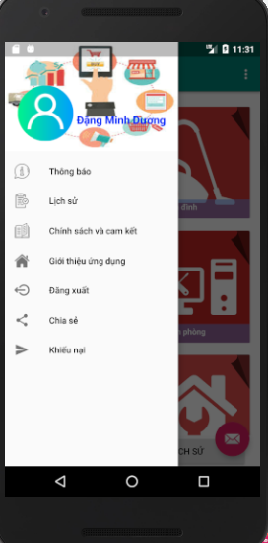

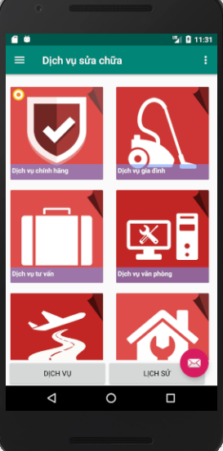

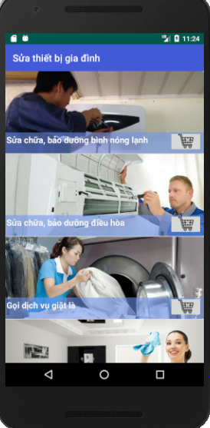

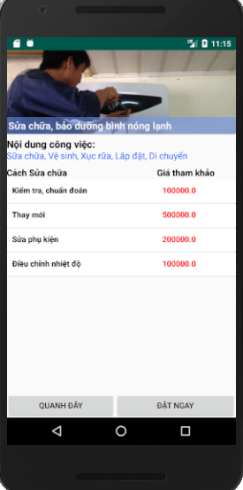

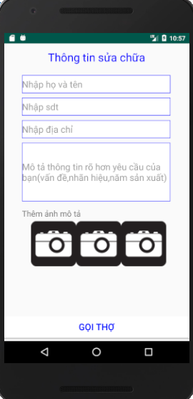

**6.2. Giao diện website**

# 

# 

# 

# 

# **Đăng nhập đăng ký**

# 

# **\*. Những loại dịch vụ sau tương tự như trên**

# **KẾT LUẬN**

**\* Nhận xét và tự đánh giá**

**-** Đề tài là một module trong hệ thống xây dựng ứng dụng và website giúp khách hàng kết nối với các loại dịch vụ tuy vậy nhưng tính ứng dụng rất lớn. Phần mềm được xây dựng dựa trên những yêu cầu từ người sử dụng mong muốn, nên gắn liền thực tiễn và sử dụng một cách dễ dàng.

**-** Phần mềm được phân tích và xây dựng dựa trên kinh nghiệm và học hỏi của nhóm, nên còn nhiều thiếu sót rất cần được góp ý và cải thiện hơn.

**\* Hướng phát triển của đề tài**

* + Nếu có điều kiện và thời gian, chúng em sẽ cố gắng hoàn thành tốt bài làm của mình, để sau này có thể ứng dụng vào thực tế.

**TÀI LIỆU THAM KHẢO**

**[1].**  Giáo trình cơ sở dữ liệu, Khoa CNTT,

**[2].**  Bài giảng phân tích thiết kế hệ thống thông tin, Khoa

CNTT, 2015

**[3]** Phân tích và thiết kế hệ thống thông tin, Nhà xuất bản Đại học

Quốc Gia Hà Nội, 2009.